URBAN ART BIENNALE 2024
28 avril – 10 novembre 2024
Salle de mélange, installation de frittage et site en extérieur

Par-delà l’esthétique traditionnelle du « cube blanc » propre aux galeries, la Biennale d’art urbain du Patrimoine Mondial Völklinger Hütte est l’une des plus grandes manifestations au monde dédiées à cette forme d’art anarchique. Tous les deux ans depuis 2011, l’ensemble du site de Völklingen engage ainsi un dialogue unique avec les formes d’expressions issues du street art et du graffiti. L’édition 2024 mettra non seulement l’accent sur des travaux politiques réalisés in situ, mais aussi sur des projets participatifs.

Le plus grand d'entre eux est l'œuvre collective GANZFELD, encadrée et conçue par les artistes néerlandais Krista Burger et Kenneth Letsoin. Tous deux ont passé plusieurs semaines à la Völklinger Hütte, où ils ont invité les visiteurs et les classes à peindre leurs propres tableaux. Letsoin et Burger rassemblent les œuvres individuelles en un document polyphonique sur les rencontres artistiques et sociales. Pendant des semaines et des mois, une installation collective a ainsi vu le jour dans l'atelier de frittage de la Völklinger Hütte. La scène du brûleur, située au dernier étage de l'atelier de frittage, fait ainsi pour la première fois partie du parcours d'art urbain.

Cette année encore, l’interaction entre culture industrielle et art urbain a pour théâtre les lieux très variés à l’aura sans pareil de l’usine sidérurgique de Völklingen – que ce soit au beau milieu de gigantesques machines, devant des parois brunies par la rouille ou dans le Paradis, ce terrain où se trouvait jadis la cokerie et désormais reconquis par la nature. Grâce à l’implication de la ville de Völklingen et aux projets participatifs, la Biennale d’art urbain de 2024 est plus que jamais une invitation au dialogue.

Les artistes
Jef Aérosol (FR) | Allsko (UKR) | Gen Atem (CH) | Ammar Abo Bakr (EG) | Aram Bartholl (D) | | Otto Baum (DE) | Hendrik Beikirch (DE) | Tarek Benaoum (MA) | Miriam Bossard (CH) | Krista Burger (NL) | Stephen Burke (IR) | Codex Urbanus (FR) | Baptiste Debombourg (FR) | Brad Downey (US) | Benjamin Duquenne (F) | e1000 (PL) | Matteo Fluido (IT) | High On Type (NL) | Germain IPIN (FR) | Benjamin Irritant (UK) | Jaune (BE) | Katre (FR) | Kitra (RO) | Lek Sowat (FR) | Kenneth Letsoin (NL) | Levalet (FR) | Lor-K (FR) | M. Chat (FR) | Mardi Noir (FR) | Mentalgassi (DE) | Danilo Milanović (SL) | Moses & Taps (DE) | Mosko (FR) | OX (FR) | Onno Poiesz (NL) | Sébastien Preschoux (FR) | Dan Rawlings (UK) | Daan Rietbergen (NL) | Roadsworth (CA) | Rocco und seine Brüder (DE) | Ralph Roelse (NL) | SpY (ES) | Ian Strange (AU) | The WA (FR) | THWRB3AT (FR) | Mathieu Tremblin (FR) | Vladimir Turner (CZ) | Vhils (PT) | Wayne Horse (DE) | YZ (FR) | Zevs (FR).
Avec le généreux soutien de

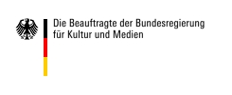

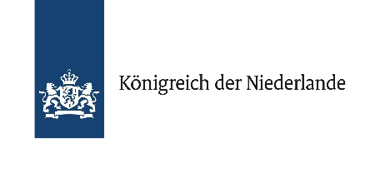

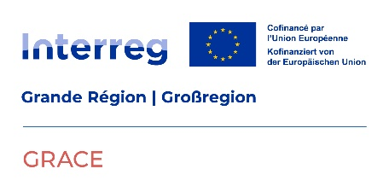

Partenaires de coopération

